**Nama : Dewi Ristiani  
Kelas : SI 5B  
Tugas : UAS**

**Mengkonversikan Bilangan (FORM)**

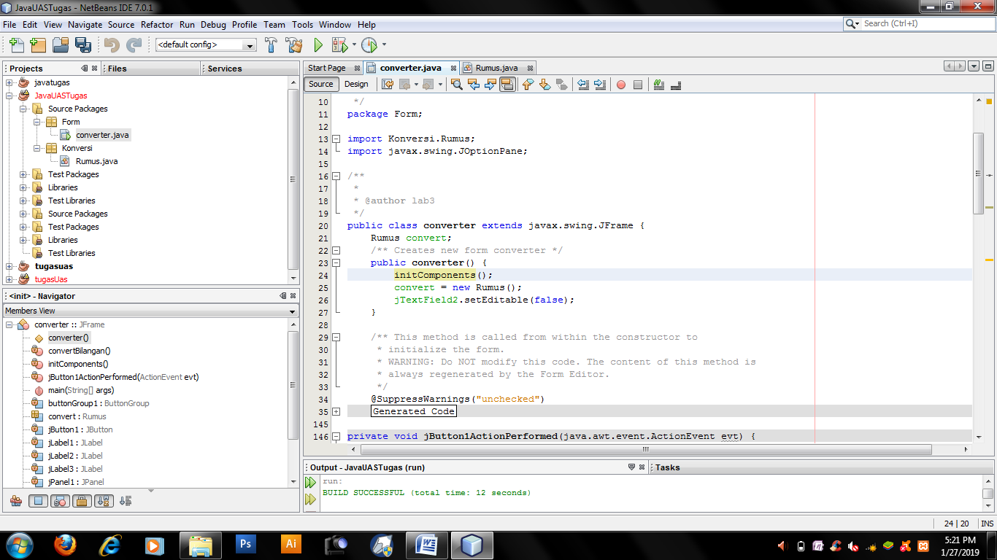

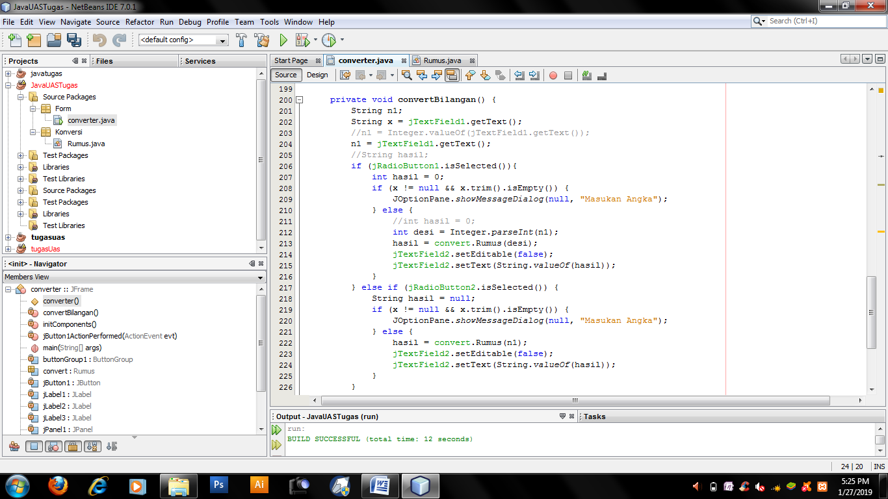

**Mengkonversikan Bilangan (RUMUS KONVERSI)**

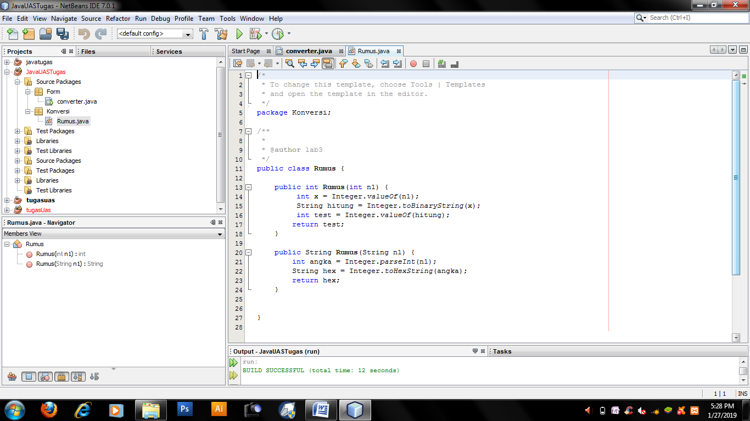

**Konversi dari Desimal ke - Binner**

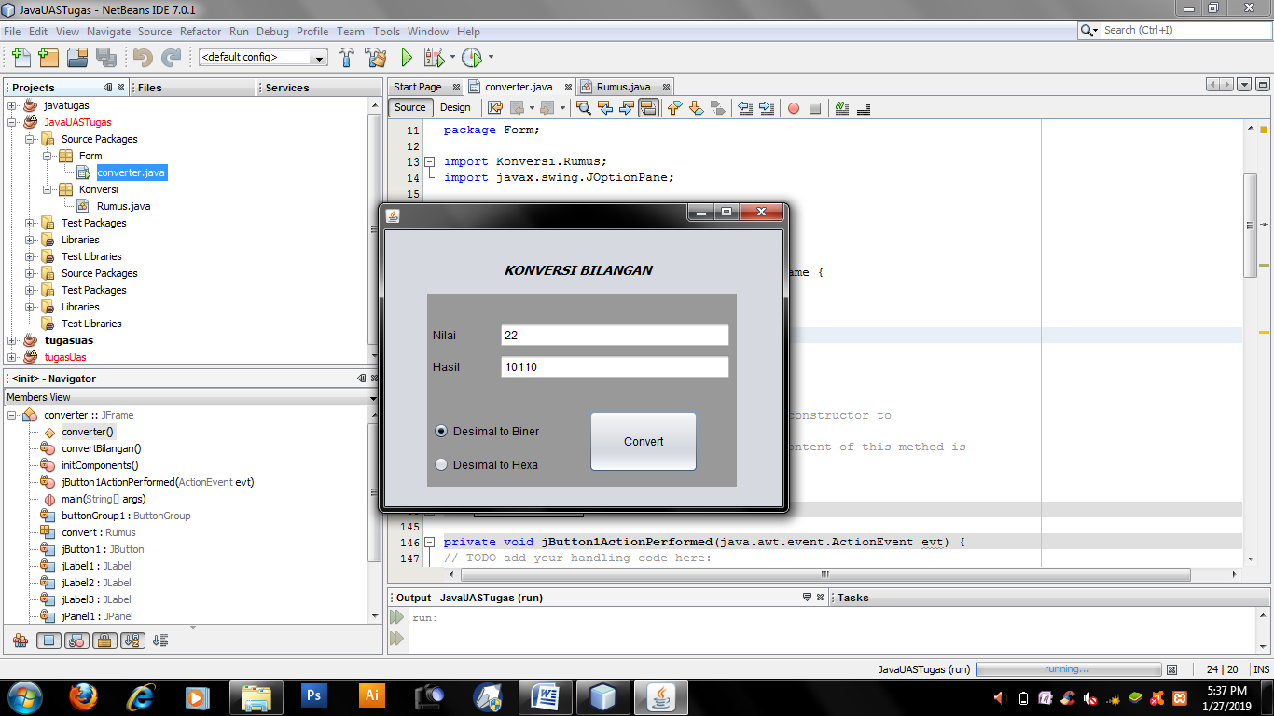

**Konversi Dari Desimal ke Heksa**

